未知频段多源无线干扰的机器狗闭环侦测与处置
——全域覆盖搜索、侧向交会补测与搜索定位滚动清除的协同策略
摘要
针对未知频段、多干扰源条件下机器狗的自主搜索、测向定位与清除问题，本文将示向度误差视为有界不确定性，以干扰源可能位置区域作为统一状态描述，建立由全域覆盖搜索、主动补充测向、集合交会定位、动态路径规划与精确清除构成的闭环侦测模型。在保证目标可靠发现和定位清除的基础上，以减少机器狗移动、无效检测和频道切换为主要优化方向，并进一步将模型推广至存在未知发射方向的定向干扰源情形。
针对问题一，建立有界测向误差下的交会定位模型。 将每次示向结果表示为中心方向两侧各1°的测向楔形，并转化为线性半平面约束；通过求取各楔形的公共交集得到干扰源的凸多边形定位区域，再由多边形最远顶点对计算定位区域直径。对于以该直径为直径作圆的覆盖问题，建立基于多边形顶点的覆盖判据，并利用正三角形反例证明：定位区域直径并不能保证以其为直径的圆覆盖整个定位区域；进一步可通过最小包围圆判断给定定位区域能否实现完全覆盖。
针对问题二，建立兼顾可靠接收与定位精度的第二检测点选择模型。首先确定干扰源第一次检测后的可能区域；再按照最小有效接收半径 1000 m，构造对全部可能目标位置均能可靠接收的第二检测点候选区域。随后以交会角进行初步筛选，并以允许测向误差下的最坏定位区域直径最小作为最终优化目标，采用“区域构造—粗搜索—局部加密”确定第二检测点。结果表明，可靠候选区域近似呈透镜形，优选位置通常位于第一次示向线两侧；
针对问题三，建立未知多全向干扰源下的搜索—定位—清除协同优化模型。 以最小有效接收半径为依据，设计半径1000 m正七边形顶点的基础搜索布局，从几何上保证目标区域内任意全向干扰源至少进入一个检测点的接收范围；在此基础上，引入频道剪枝、机会补测和搜索—定位融合，减少重复检测与往返移动。定位过程中持续更新各目标的有界可行域并利用最小包围圆判断定位精度，路径规划则针对各目标当前真正需要访问的下一动作点建立开放旅行商模型，并采用“执行一个动作—更新信息—重新规划”的滚动策略。测试也验证了模型对不同目标数量及随机空间分布的适应性。
针对问题四，在问题三框架上建立定向干扰源的距离—方向联合搜索模型。 针对定向干扰源发射方向未知而形成检测盲区的问题，引入方向覆盖评价和多方向补充检测，提高边界区域及不利发射方向下的目标发现能力；对于已获得首次示向的目标，采用左右侧向的鲁棒二次测向，在保持较大交会角的同时降低脱离信号覆盖区的风险。获得有效示向后继续采用有界误差集合定位，并将补测、清除点复用和动态路径规划统一到滚动决策过程中。结果表明，该方法能够在未知发射方向条件下有效改善定向覆盖盲区，并保持原有搜索—定位—清除闭环模型的适用性。
综上，本文以有界误差集合定位为基础，将可靠检测、主动选点和动态路径规划有机结合，实现了从单目标交会定位到多目标自主搜索与滚动清除，再到定向干扰源搜索的统一建模，在保证搜索与定位可靠的同时兼顾时间效率，具有较好的鲁棒性和扩展性。
关键词： 有界误差交会定位；全域覆盖搜索；搜索—定位协同；滚动路径规划；

一、问题重述

1.1问题背景
无线电干扰源的快速定位与清除是无线电频谱管理中的重要任务。传统方法通常需要技术人员携带测向设备进入目标区域，通过信号场强和方位信息逐步排查，不仅耗时较长，在危险环境中还存在一定作业风险。为提高定位与清除效率，现利用搭载测向机、光学探测仪及清除装置的机器狗代替人工执行相关任务。
目标区域为以原点为圆心、半径为1800 m的圆形区域，区域内干扰源的位置、数量及部分信号参数未知。测向机获得的示向度存在$\text{ [-1°,1°]}$的误差，各干扰源的有效接收半径位于1000-1500之间，因此需要在不确定信息条件下建立干扰源定位、搜索和清除模型。

1.2问题提出
基于上述背景，本文围绕干扰源的定位、检测点选择以及机器狗自主搜索与清除问题，建立相应数学模型，具体解决以下四个问题。
问题一： 已知若干检测点的位置坐标，以及同一干扰源在各检测点处测得的示向度。考虑示向度存在一定测量误差，利用交会定位法确定干扰源可能存在的多边形定位区域，并建立该区域直径，即区域内任意两点最大距离的计算方法。在此基础上，进一步研究以该定位区域直径为直径所作的圆是否能够覆盖整个定位区域。
问题二： 已知某全向干扰源在第一个检测点处测得的示向度，但干扰源的准确位置及实际有效接收半径未知。需要结合第一次测向所得的方位信息以及信号有效接收范围，研究第二检测点的合理选择方法，使第二次检测能够有效改善干扰源的交会定位效果，并给出第二检测点的候选区域及相应的选点策略。
问题三： 已知目标区域中的干扰源均为全向干扰源，总数在10-16个之间，但具体数量、频道、位置及有效接收半径均未知。机器狗由原点出发，测向机初始频道为 1，需要自主完成目标区域内干扰源的搜索、定位及清除。在保证所有干扰源均被成功清除的前提下，设计相应的搜索与路径决策策略，使定位清除总时间尽可能短，并通过模拟器进行演练及正式测试，以清除比例、平均定位清除时间和程序运行时间等指标评价算法的有效性。
问题四：在问题三的基础上，进一步考虑目标区域内同时存在全向干扰源和定向干扰源的情形。干扰源总数仍为10-16个，但具体数量、类型、位置以及定向干扰源的发射方向均未知。需要针对定向干扰源存在有限信号覆盖角度、不同检测位置可能出现信号盲区的特点，设计机器狗的搜索、定位及清除策略，在保证尽可能完整发现并清除全部干扰源的同时缩短任务时间，并通过模拟器演练及正式测试检验策略的有效性。

二、问题分析

2.1 问题一的分析
由于示向度存在 ±1°的测量误差，单次测向不能将干扰源确定在一条射线上，而只能限制在一个测向楔形区域内。因此，可将各检测点对应的测向楔形表示为半平面约束，通过求取多个楔形的公共交集得到干扰源的凸多边形定位区域，再由多边形最远顶点对计算其直径。对于圆覆盖问题，可结合定位多边形的几何性质及顶点位置进行判断。

2.2 问题二的分析
第二检测点的选择既要保证能够有效接收到干扰源信号，又要尽可能提高两次测向的交会定位精度。因此，可首先根据第一次示向度、测向误差及有效接收范围确定干扰源的可能区域，再利用最小有效接收半径构造第二检测点的可靠候选区域。在候选区域内优先选择交会角较大的位置，并利用问题一中的定位区域直径评价不同候选点的定位效果，从而确定较优的第二检测点。

2.3 问题三的分析
问题三中干扰源的数量、频道、位置及有效接收半径均未知，因此需要同时解决目标发现、在线定位和路径优化问题。首先根据最小有效接收半径设计搜索点，使目标区域中的任意全向干扰源均能被至少一次检测到；随后利用多次示向结果不断缩小各干扰源的位置可行域，并在满足清除距离条件后完成精确定位和清除。在此基础上，通过减少无效检测、重复移动和不必要的频道切换，并结合动态路径规划降低总任务时间。题目规定机器狗移动速度为 5 m，单次检测耗时5 s，频道切换耗时1 s，这些共同构成任务时间优化的主要因素。

2.4 问题四的分析
问题四在问题三的基础上引入了定向干扰源。对于全向干扰源，只要检测点位于有效接收半径内即可接收到信号；而定向干扰源还受到发射方向的限制，因此一次“无信号”既可能是距离过远，也可能是检测点位于其信号覆盖范围之外。由此，问题的主要难点由单纯的距离覆盖转变为距离覆盖与方向覆盖共同作用下的目标搜索问题。
因此，可在问题三搜索、定位与路径规划框架的基础上，引入多方向冗余检测与方向覆盖评价，提高未知定向干扰源的发现概率；对于已获得首次示向的目标，第二检测点的选择还需兼顾交会定位精度与定向信号的可接收性，避免因移动至背向区域而失去信号。获得两次及以上有效示向后，继续采用有界测向误差下的交会定位方法缩小目标可行域，并结合动态路径规划完成后续精确定位与清除

三、模型假设
1.假设任务执行期间各干扰源位置保持不变，其频道、有效接收半径及定向干扰源的发射方向均不随时间变化。
2.假设测向误差严格限制在 [−1°,1°]内，且同一检测位置重复测量时误差保持不变，不再对误差作额外概率分布假设。
3.假设除题目规定的距离衰减、方向覆盖及测向误差外，不考虑地形遮挡、多径效应、随机衰落等其他因素，不同干扰源之间互不影响。
4.假设目标区域及机器狗运动环境为二维无障碍平面，机器狗能够准确到达指定坐标，忽略自身定位误差、启动制动及转向过程的影响。
5.假设机器狗的移动、检测、频道切换及定位清除过程均严格服从模拟器给定的运动方式、距离阈值和时间规则。

四、符号说明

符号 | 说明 | 单位
$${\text{S}}_{\text{i}}$$ | 第i个检测点的位置 | m
G | 干扰源的真实位置 | m
$${\text{θ}}_{\text{i}}$$ | 在检测点Si处测得的示向度 | °
$${\text{β}}_{\text{i}}$$ | 检测点Si指向干扰源的真实方位角 | °
α | 测向机最大示向度误差，本文取 1° | °
$${\text{W}}_{\text{i}}$$ | 第i次测向对应的测向楔形区域 | —
P | 多次测向楔形交会得到的定位区域 | —
V_{i} | 定位多边形的第i个顶点 | m
D(P) | 定位区域P的直径 | m
$${\text{R}}_{\text{min}}$$ | 定位区域最小包围圆半径 | m
F | 第一次测向后干扰源的可能位置区域 | —
R | 第二检测点的可靠接收候选区域 | —
S₂∗ | 优化得到的第二检测点 | m
Q(S₂) | 第二检测点S2的最小交会质量指标 | —
L | 机器狗执行任务的总移动距离 | m
$${\text{N}}_{\text{m}}$$ | 信号检测总次数 | 次
$${\text{N}}_{\text{s}}$$ | 测向机频道切换总次数 | 次
N | 成功清除的干扰源数量 | 个
$${\text{N}}_{\text{f}}$$ | 未命中的清除尝试次数 | 次
N_{u} | 当前尚未确定的频道数量 | 个
X | 机器狗当前位置 | m
p | 搜索过程中待评价的补充候选检测点 | m
$${\text{α}}_{\text{i}}$$ | 从假设干扰源位置G指向检测点Si的方位角 | °
μ(·) | 若干角区间并集的总角度长度 | °

五、模型建立与求解

5.1 问题一模型的建立与求解
问题一根据若干检测点的位置及示向度，利用交会定位法确定干扰源的可能位置区域，并计算该定位区域的直径。由题意，测向机测得的示向度与干扰源真实方位角之间存在[−1°,1°]误差；同时，同一地点重复检测并不能改变固定的测向误差。因此，相比将测量误差视作随机变量进行均值估计，将其建模为有界不确定性区间更加符合本题实际。
问题一整体求解流程可表示为：

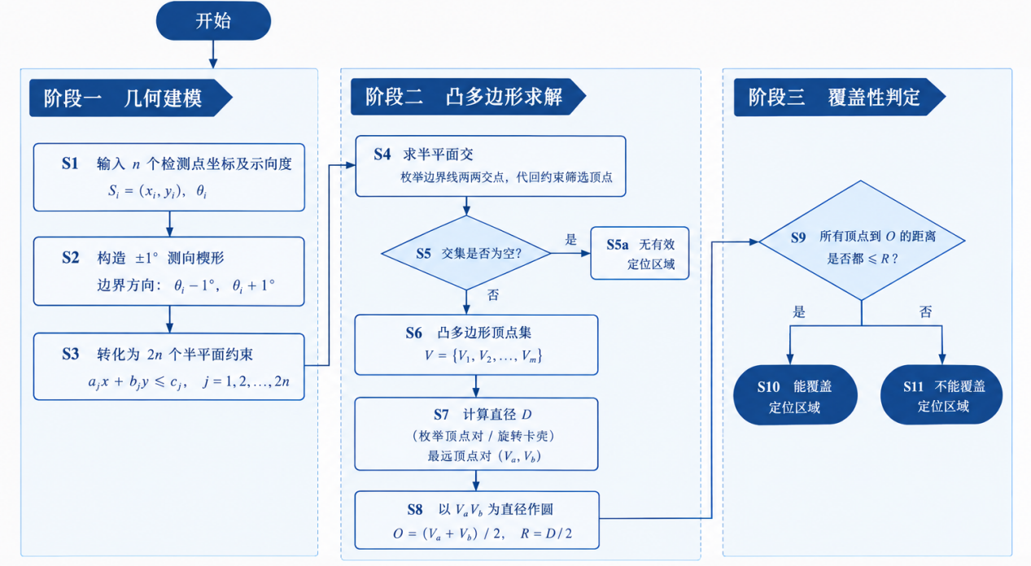
图5-1 问题一整体求解流程

5.1.1 有界测向误差下的交会定位模型
设共有n个检测点，第i个检测点坐标为
$${\text{S}}_{\text{i}}\text{=}\left({\text{x}}_{\text{i}}\text{,}{\text{y}}_{\text{i}}\right)\text{, }\text{i}\text{=1,2,…,}\text{n}\text{,}$$
在该点测得目标干扰源的示向度为
$${\text{θ}}_{\text{i}}\text{∈[0,2}\text{π}\text{)}$$
记测向机最大角度误差为
$$\text{α}\text{=}{\text{1}}^{\text{∘}}\text{=}\frac{\text{π}}{\text{180}}$$
若干扰源真实位置为
$$\text{G=(x,y)}$$
则由有界测向误差条件可知，从检测点Si指向干扰源的真实方位角βi必须满足
${\text{θ}}_{\text{i}}\text{-}\text{α}\text{≤}{\text{β}}_{\text{i}}\text{≤}{\text{θ}}_{\text{i}}\text{+}\text{α}$ （1）
因此，第i次测向并不能将干扰源限制在一条射线上，而是将其限制在以Si为顶点、中心方向为θi、张角为2α的楔形区域Wi内。这种处理与有界误差测向模型一致，即真实目标一定包含在测量方向两侧的误差楔形中。
记楔形区域的两条边界方向分别为
$${\text{θ}}_{\text{i}}^{\text{-}}\text{=}{\text{θ}}_{\text{i}}\text{-}\text{α}\text{,}$$
$${\text{θ}}_{\text{i}}^{\text{+}}\text{=}{\text{θ}}_{\text{i}}\text{+}\text{α}\text{.}$$
对应的单位方向向量为
$${\text{d}}_{\text{i}}^{\text{-}}\text{=}\left(\text{cos}{{\text{θ}}_{\text{i}}^{\text{-}}}\text{,}\text{sin}{{\text{θ}}_{\text{i}}^{\text{-}}}\right)\text{,}$$
$${\text{d}}_{\text{i}}^{\text{+}}\text{=}\left(\text{cos}{{\text{θ}}_{\text{i}}^{\text{+}}}\text{,}\text{sin}{{\text{θ}}_{\text{i}}^{\text{+}}}\right)\text{.}$$
对于任意待判定点$\text{P=(x,y)}$，令
$${\text{r}}_{\text{i}}\text{=}\text{P}\text{-}{\text{S}}_{\text{i}}\text{=}\left(\text{x}\text{-}{\text{x}}_{\text{i}}\text{,}\text{y}\text{-}{\text{y}}_{\text{i}}\right)$$
由于楔形区域位于下边界射线d_{i}⁻的逆时针侧，同时位于上边界射线d_{i}⁺的顺时针侧，因此可通过二维向量叉积得到
$\begin{matrix}{\text{d}}_{\text{i}}^{\text{-}}\text{×}{\text{r}}_{\text{i}}\text{≥0,} \\ {\text{d}}_{\text{i}}^{\text{+}}\text{×}{\text{r}}_{\text{i}}\text{≤0.} \\ \end{matrix}$ (2)
将式（2）展开，可得
$\text{sin}{{\text{θ}}_{\text{i}}^{\text{-}}}\text{x}\text{-}\text{cos}{{\text{θ}}_{\text{i}}^{\text{-}}}\text{y}\text{≤}\text{sin}{{\text{θ}}_{\text{i}}^{\text{-}}}{\text{x}}_{\text{i}}\text{-}\text{cos}{{\text{θ}}_{\text{i}}^{\text{-}}}{\text{y}}_{\text{i}}$ (3)
$\text{-}\text{sin}{{\text{θ}}_{\text{i}}^{\text{+}}}\text{x}\text{+}\text{cos}{{\text{θ}}_{\text{i}}^{\text{+}}}\text{y}\text{≤-}\text{sin}{{\text{θ}}_{\text{i}}^{\text{+}}}{\text{x}}_{\text{i}}\text{+}\text{cos}{{\text{θ}}_{\text{i}}^{\text{+}}}{\text{y}}_{\text{i}}$ (4)
于是，一次示向度测量便被转换为两个线性半平面约束。记这两个半平面的交集为W_{i}，则利用全部n个检测点得到的干扰源定位区域为
$\text{P}\text{=}\bigcap_{\text{i}\text{=1}}^{\text{n}}{{\text{W}}_{\text{i}}}$ (5)
由于任意半平面都是凸集，而凸集的交集仍为凸集，因此，当该交集有界时，P必为一个凸多边形。这与相关文献中“多个 bearing wedge 的交集构成凸多边形定位区域”的定义一致^{[1]}。
需要说明的是，本题给出的半径为1800 m的圆形区域是干扰源的全局搜索范围，而问题一明确要求计算“多边形定位区域”的直径，因此此处定位多边形按照交会测向形成的楔形交集定义。若在后续搜索算法中需要利用全局先验，再将定位结果与半径1800 m的目标区域相交即可。
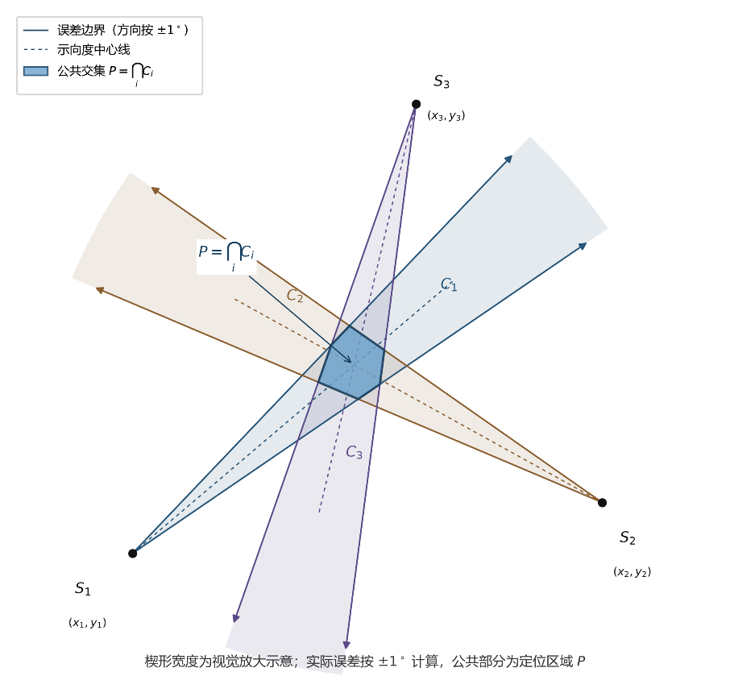
图5-1-1 多个检测点的测向楔形交集

5.1.2 定位多边形的求解
由式（3）、式（4），n个检测点共可得到2n个半平面约束。统一写成
${\text{a}}_{\text{j}}\text{x}\text{+}{\text{b}}_{\text{j}}\text{y}\text{≤}{\text{c}}_{\text{j}}\text{, }\text{j}\text{=1,2,…,2}\text{n}$ (6)
定位区域的顶点必由其中两条边界直线相交产生。因此，可以枚举任意两条边界线
$${\text{a}}_{\text{p}}\text{x}\text{+}{\text{b}}_{\text{p}}\text{y}\text{=}{\text{c}}_{\text{p}}\text{,}$$
$${\text{a}}_{\text{q}}\text{x}\text{+}{\text{b}}_{\text{q}}\text{y}\text{=}{\text{c}}_{\text{q}}\text{.}$$
记为${\text{Δ}}_{\text{pq}}\text{=}{\text{a}}_{\text{p}}{\text{b}}_{\text{q}}\text{-}{\text{a}}_{\text{q}}{\text{b}}_{\text{p}}$
当$\left|{\text{Δ}}_{\text{pq}}\right|\text{>}\text{ε}$时，两直线不平行，其交点可由克拉默法则得到
${\text{x}}_{\text{pq}}\text{=}\frac{{\text{c}}_{\text{p}}{\text{b}}_{\text{q}}\text{-}{\text{c}}_{\text{q}}{\text{b}}_{\text{p}}}{{\text{Δ}}_{\text{pq}}}\text{,}$（7）
${\text{y}}_{\text{pq}}\text{=}\frac{{\text{a}}_{\text{p}}{\text{c}}_{\text{q}}\text{-}{\text{a}}_{\text{q}}{\text{c}}_{\text{p}}}{{\text{Δ}}_{\text{pq}}}\text{.}$（8）
将交点${\text{V}}_{\text{pq}}\text{=}\left({\text{x}}_{\text{pq}}\text{,}{\text{y}}_{\text{pq}}\right)$代回全部2n个半平面约束。若满足
${\text{a}}_{\text{j}}{\text{x}}_{\text{pq}}\text{+}{\text{b}}_{\text{j}}{\text{y}}_{\text{pq}}\text{≤}{\text{c}}_{\text{j}}\text{+}\text{ε}\text{, }\text{j}\text{=1,…,2}\text{n}\text{,}$ (9)
则该点位于全部测向楔形的公共区域中，为定位多边形的一个有效顶点；否则将其舍去。
完成全部边界线组合的遍历后，对有效交点进行去重，并按照各顶点相对于几何中心的极角从小到大排序，即可得到按逆时针方向排列的凸多边形顶点集合
$\text{V}\text{=}\left\{{\text{V}}_{\text{1}}\text{,}{\text{V}}_{\text{2}}\text{,…,}{\text{V}}_{\text{m}}\right\}$ (10)
对于本题而言，检测点数量不会很大，因此直接采用“边界交点枚举—半平面筛选”算法具有实现简单、数值稳定、便于调试等优点。该算法求顶点的时间复杂度约为
$$\text{O}\left({\text{n}}^{\text{3}}\right)$$
若检测点数量较大，也可利用标准半平面交算法将该过程降至
$$\text{O}\text{(}\text{n}\text{log}{\text{n}}\text{)}$$

5.1.3 定位区域直径的计算
根据题目定义，定位区域直径为区域内任意两点之间的最大欧氏距离。相关文献同样将凸定位区域中所能容纳的最长线段长度定义为其diameter uncertainty。因此有
$\text{D}\text{=}\underset{{\text{P}}_{\text{1}}\text{,}{\text{P}}_{\text{2}}\text{∈}\text{P}}{\text{max}}{\text{‖}}{\text{P}}_{\text{1}}\text{-}{\text{P}}_{\text{2}}{\text{‖}}_{\text{2}}$ （11）
由于P为凸多边形，对其中任意固定一点Q，函数
$$\text{f}\text{(}\text{P}\text{)=‖}\text{P}\text{-}\text{Q}{\text{‖}}_{\text{2}}$$
为凸函数。凸函数在一条线段上的最大值必在端点处取得。因此，定位区域中的最远点对一定可以在多边形顶点中找到。
故式（11）可化为
$$\text{D}\text{=}\underset{\text{1≤}\text{i}\text{<}\text{j}\text{≤}\text{m}}{\text{max}}{\sqrt{{\left({\text{x}}_{\text{i}}\text{-}{\text{x}}_{\text{j}}\right)}^{\text{2}}\text{+}{\left({\text{y}}_{\text{i}}\text{-}{\text{y}}_{\text{j}}\right)}^{\text{2}}}}$$
其中
$${\text{V}}_{\text{i}}\text{=}\left({\text{x}}_{\text{i}}\text{,}{\text{y}}_{\text{i}}\right)\text{.}$$
在程序实现中，只需遍历全部顶点对，记录最大距离及对应顶点
$${\text{V}}_{\text{a}}\text{,}{\text{V}}_{\text{b}}$$
则
$$\text{D}\text{=}{\left\|{\text{V}}_{\text{a}}\text{-}{\text{V}}_{\text{b}}\right\|}_{\text{2}}\text{.}$$
当多边形共有m个顶点时，直接枚举算法复杂度为
$$\text{O}\left({\text{m}}^{\text{2}}\right)\text{.}$$
由于本题产生的定位多边形顶点数量较少，该方法已经可以快速完成计算。若需要进一步提高算法效率，可在顶点已经按逆时针排序的条件下采用旋转卡壳算法，将直径求解复杂度降低至
$$\text{O(m)}$$
因此问题一的定位区域直径计算算法可以概括为
测向误差楔形→半平面交→凸多边形顶点→最远顶点对→D

5.1.4 以定位区域直径为直径的圆的覆盖性
设定位区域的一对最远顶点为
$${\text{V}}_{\text{a}}\text{,}{\text{V}}_{\text{b}}$$
且
$$\left\|{\text{V}}_{\text{a}}\text{-}{\text{V}}_{\text{b}}\right\|\text{=}\text{D}\text{.}$$
若以线段VaVb作为圆的直径，则圆心为
$\text{O}\text{=}\frac{{\text{V}}_{\text{a}}\text{+}{\text{V}}_{\text{b}}}{\text{2}}\text{,}$(12)
圆半径为
$\text{R}\text{=}\frac{\text{D}}{\text{2}}\text{.}$ (13)
若该圆能够覆盖整个定位区域，则必须有
$\text{‖}\text{P}\text{-}\text{O}\text{‖≤}\frac{\text{D}}{\text{2}}\text{, ∀}\text{P}\text{∈}\text{P}\text{.}$ (14)
由于到固定点O的距离在凸多边形上的最大值同样必在顶点处取得，因此只需检验所有顶点，即
${\text{r}}_{\underset{}{\text{max}}{}}\text{=}\underset{\text{1≤}\text{i}\text{≤}\text{m}}{\text{max}}{\text{‖}}{\text{V}}_{\text{i}}\text{-}\text{O}\text{‖}$ (15)
于是得到覆盖判据
${\text{r}}_{\underset{}{\text{max}}{}}\text{≤}\frac{\text{D}}{\text{2}}$⟺直径圆能够覆盖定位区域 (16)
但是，定位区域的直径仅表示区域内任意两点间距离的最大值，并不能保证以该直径构造的圆一定覆盖整个定位区域。
例如考虑边长为D的正三角形。其三个顶点两两之间的最大距离均为D，
因此该三角形的区域直径就是D。取其中一条边AB作为直径，则圆心为边 AB的中点，而第三个顶点C到圆心的距离为
$$\text{OC}\text{=}\frac{\sqrt{\text{3}}}{\text{2}}\text{D}\text{.}$$
由于
$$\frac{\sqrt{\text{3}}}{\text{2}}\text{D}\text{>}\frac{\text{1}}{\text{2}}\text{D}\text{,}$$
故顶点C位于该圆之外。因此，以定位区域直径为直径的圆不能保证覆盖整个定位区域。
实际上，即使允许自由选择圆心，正三角形的最小外接圆半径也为
$${\text{R}}_{\underset{}{\text{min}}{}}\text{=}\frac{\text{D}}{\sqrt{\text{3}}}\text{>}\frac{\text{D}}{\text{2}}\text{,}$$
故直径为D的任何圆都无法覆盖该三角形。

综上，问题一第二部分的结论为以定位区域直径为直径的圆不一定能够覆盖该定位区域。
对于实际得到的定位多边形，可利用式（12）—式（16）逐顶点进行判断；若要求判断“是否存在任意一个直径为D的圆能够覆盖定位区域”，则可进一步计算该多边形的最小包围圆，其半径记为Rmin，当且仅当
$$\text{2}{\text{R}}_{\underset{}{\text{min}}{}}\text{≤}\text{D}$$
时才能实现完全覆盖。
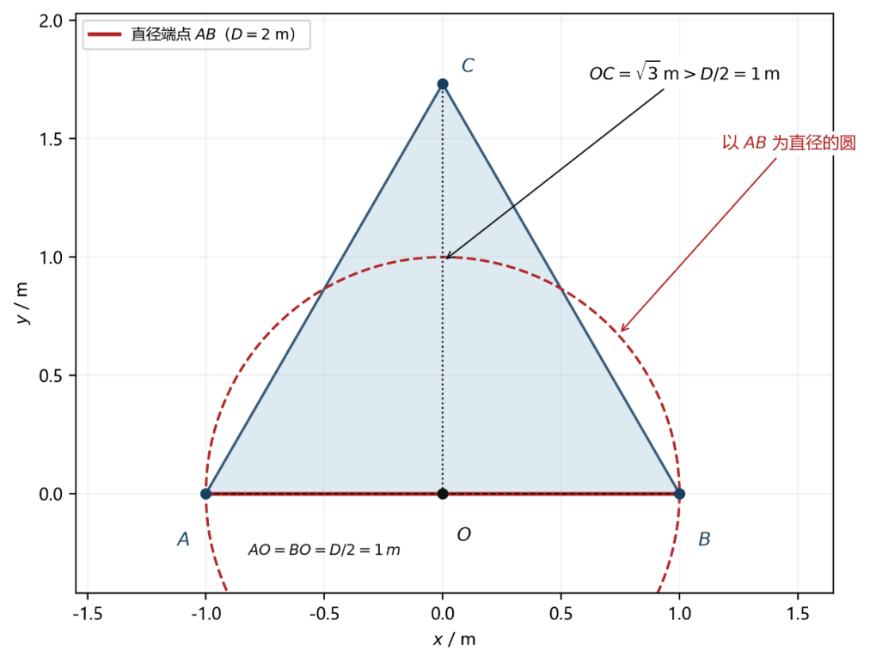
图5-1-4 正三角形反例图

5.2 问题二模型的建立与求解
由问题一可知，一次示向度测量只能将目标限制在一个张角为2°的楔形中；多个测向楔形的公共部分构成干扰源的定位区域，并可采用定位区域直径评价定位精度。
因此，第二检测点的选择需要同时满足两个目标：
保证第二次能够获取有效信息+尽可能提高两次测向的交会质量
其中，“能够获取有效信息”由干扰源有效接收半径决定；“交会质量”则主要取决于两次测向方向的相对夹角以及检测点与目标之间的距离。相关主动方位定位研究也表明，当新的测量方向与当前主要不确定方向近似垂直时，对位置不确定性的压缩效果较好。
基于上述分析，本文首先根据第一次检测结果确定干扰源的可能位置区域，再在此基础上构造第二检测点的可靠接收候选区域，最后利用问题一建立的定位区域直径算法选择其中定位效果最优的位置。
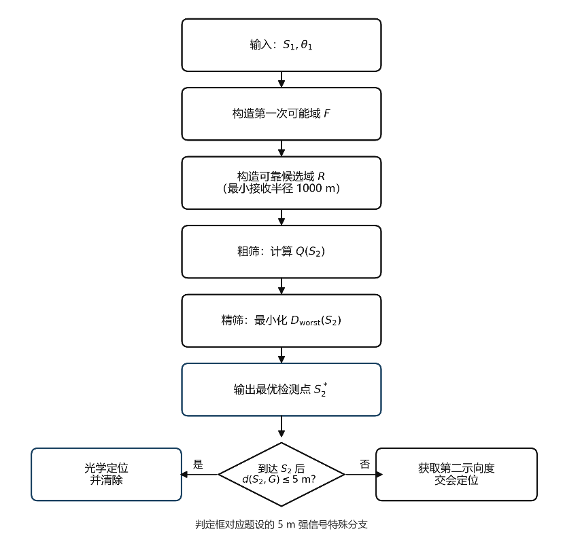
图5-2 问题二求解流程图

5.2.1 第一次测向后的干扰源可能区域
设第一次检测点为${\text{S}}_{\text{1}}\text{=}\left({\text{x}}_{\text{1}}\text{,}{\text{y}}_{\text{1}}\right)\text{,}$测得某全向干扰源的示向度为${\text{θ}}_{\text{1}}$，测向最大误差记为α=1°
根据问题一的有界测向误差模型，真实干扰源G必位于以S1为顶点、中心方向为θ₁、张角为2α的楔形区域W₁中，即
$\left|\text{arg}\left(\text{G}\text{-}{\text{S}}_{\text{1}}\right)\text{-}{\text{θ}}_{\text{1}}\right|\text{≤}\text{α}\text{.}$ (17)
除方向约束外，还可以进一步利用题目给出的距离信息。
题目规定，各干扰源的最大有效接收距离在1000∼1500 m之间。既然在S₁已经成功检测到该干扰源，则必有
$\text{‖}\text{G}\text{-}{\text{S}}_{\text{1}}\text{‖≤1500.}$ (18)
同时，当检测点与干扰源距离不超过5 m时，由于信号过强，测向机将无法得到示向度；而题设明确给出了S₁处已经测得示向度，因此还应满足
$\text{‖}\text{G}\text{-}{\text{S}}_{\text{1}}\text{‖>5 }$ (19)
又由于干扰源位于半径为1800 m的目标圆域
$$\text{Ω=}\left\{\text{(}\text{x}\text{,}\text{y}\text{):}{\text{x}}^{\text{2}}\text{+}{\text{y}}^{\text{2}}\text{≤180}{\text{0}}^{\text{2}}\right\}$$
故第一次检测后，干扰源的可能位置区域可写为
$\text{F}\text{=}{\text{W}}_{\text{1}}\text{∩Ω∩}\left\{\text{G}\text{:5<‖}\text{G}\text{-}{\text{S}}_{\text{1}}\text{‖≤1500}\right\}$ (20)
区域F综合利用了第一次示向度、测向误差、有效接收范围、强信号区和目标区域边界，是第一次检测后所有可能干扰源位置的集合。
由于α=1°很小，因此F在几何上表现为沿第一次示向方向延伸的细长楔形区域。

5.2.2 第二次测向的交会几何分析
在第二检测点能够收到信号的前提下，还需要研究S₂位于何处时定位效果较好。
设真实干扰源为G，定义第一次和第二次测向方向之间的交会角为
$\text{φ}\text{=∠}\left(\text{G}\text{-}{\text{S}}_{\text{1}}\text{,}\text{G}\text{-}{\text{S}}_{\text{2}}\right)$ (21)
需要特别指出，真正影响交会定位效果的是
$${\text{S}}_{\text{1}}\text{G} \text{与} {\text{S}}_{\text{2}}\text{G}$$
之间的夹角，而不是S₁S₂与第一次示向方向之间的夹角。当
$\text{φ}\text{→}{\text{0}}^{\text{∘}}$ 或 $\text{φ}\text{→18}{\text{0}}^{\text{∘}}$
时，两组测向楔形近似平行，交会区域会变得十分狭长，定位误差明显增大；随着交会角向90°靠近，两次测向从两个不同方向约束目标位置，交会定位的几何条件不断改善。
为了定量描述这一规律，将±α的小角度误差在目标附近作局部线性化。若目标到两个检测点距离分别为r₁,r₂则测向误差在目标附近对应的横向不确定尺度约为
$${\text{r}}_{\text{1}}\text{sin}{\text{α}}\text{, }{\text{r}}_{\text{2}}\text{sin}{\text{α}}\text{.}$$
两组误差带交会后，其不确定尺度中含有因子
$\frac{\text{1}}{\text{|}\text{sin}{\text{φ}}\text{|}}$ (22)
因此，当$\text{|}\text{sin}{\text{φ}}\text{|}$越大时，交会定位效果越好；其最大值在
$\text{φ=90°}$ (23)
因此第二检测点的几何选择原则为：
在满足接收条件的前提下，使第二次测向方向与第一次测向方向尽量接近正交
这解释了为什么第二检测点应优先在第一次示向方向的侧方，而不宜继续沿第一次示向线前后移动。
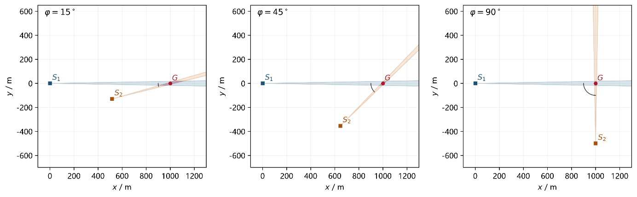
5-2-2 不同交会角下的定位区域对比图

5.2.3 第二检测点可靠接收候选区域
虽然式（23）给出了理想交会方向，但干扰源真实位置G尚未确定，而只能确定其属于区域F。因此不能直接针对某一个确定的G构造90°垂线，而必须寻找一个对整个可能目标区域F均具有良好性质的第二检测点区域。
题目仅给出某干扰源的有效接收半径属于$\text{[1000,1500] m}$而其具体值未知。
为了保证在最不利情况下，即该干扰源有效接收半径只有
$${\text{R}}_{\underset{}{\text{min}}{}}\text{=1000m}$$
时仍能够获得第二次信号，第二检测点S₂到所有可能目标位置距离不超过1000 m即
$\underset{\text{G}\text{∈}\text{F}}{\text{max}}{\text{‖}}{\text{S}}_{\text{2}}\text{-}\text{G}\text{‖≤1000}$ (24)
因此定义第二检测点的可靠接收候选区域
$\text{R}\text{=}\left\{{\text{S}}_{\text{2}}\text{:}\underset{\text{G}\text{∈}\text{F}}{\text{max}}{\text{‖}}{\text{S}}_{\text{2}}\text{-}\text{G}\text{‖≤1000}\right\}$ (25)
等价地，
$\text{R}\text{=}\bigcap_{\text{G}\text{∈}\text{F}}{\text{B}}\text{(}\text{G}\text{,1000)}$ (26)
其中$\text{B(G,1000)}$表示以可能干扰源位置G为圆心、1000 m为半径的圆域。
式（26）的几何含义十分直观：
将第一次检测后每一个可能的干扰源位置作为圆心，分别作半径1000 m的圆，所有圆的公共部分就是第二检测点的可靠候选区域。
由于圆域为凸集，而凸集的交仍为凸集，因此R为一个凸区域。
对于本题，由于第一次测向误差只有1°，区域F十分狭长。为了说明其几何结构，可将F近似看成沿示向中心线分布的一条线段，其近端、远端分别记为
$$\text{G-,G+}$$
此时式（26）可近似化为
$\text{R}\text{≈}\text{B}\left({\text{G}}_{\text{-}}\text{,1000}\right)\text{∩}\text{B}\left({\text{G}}_{\text{+}}\text{,1000}\right)$ (27)
因此，第二检测点可靠候选区域在几何上近似表现为两个等半径圆公共部分形成的透镜形区域。
需要说明的是，式（27）主要用于图形解释；程序计算时仍采用式（25）或式（26）基于完整区域F进行判断，从而避免将楔形区域简化为线段带来的误差。
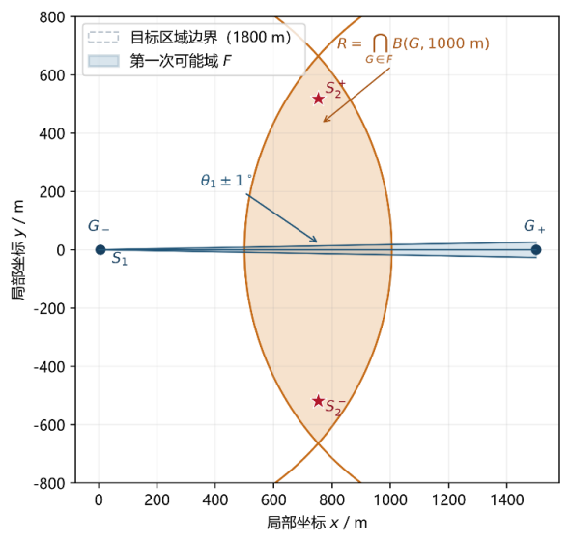
5-2-3 第二检测点候选区域几何构造图

5.2.4 第二检测点优化模型的建立
候选区域R只能保证第二检测点能够可靠接收到干扰源信号，并不能保证其中每个位置的定位效果相同。
为了不依赖未知的真实目标位置，本文先定义第二检测点S₂的最小交会质量指标
$\text{Q}\left({\text{S}}_{\text{2}}\right)\text{=}\underset{\text{G}\text{∈}\text{F}}{\text{min}}{\frac{\left|\left(\text{G}\text{-}{\text{S}}_{\text{1}}\right)\text{×}\left(\text{G}\text{-}{\text{S}}_{\text{2}}\right)\right|}{\text{‖}\text{G}\text{-}{\text{S}}_{\text{1}}\text{‖‖}\text{G}\text{-}{\text{S}}_{\text{2}}\text{‖}}}$ (28)
由于二维叉积满足
$$\frac{\left|\left(\text{G}\text{-}{\text{S}}_{\text{1}}\right)\text{×}\left(\text{G}\text{-}{\text{S}}_{\text{2}}\right)\right|}{\text{‖}\text{G}\text{-}{\text{S}}_{\text{1}}\text{‖‖}\text{G}\text{-}{\text{S}}_{\text{2}}\text{‖}}\text{=|}\text{sin}{\text{φ}}\text{|}$$
故有
$$\text{Q}\left({\text{S}}_{\text{2}}\right)\text{=}\underset{\text{G}\text{∈}\text{F}}{\text{min}}{\text{|}}\text{sin}{\text{φ}}\text{|.}$$
Q(S₂)越大，说明即使真实干扰源位于F中最不利的位置，两次测向仍能够保持较大的交会角。
因此可以先利用
$\underset{{\text{S}}_{\text{2}}\text{∈}\text{R}}{\text{max}}{\text{Q}}\left({\text{S}}_{\text{2}}\right)$ (29)
筛选出交会条件较好的侧向区域。
但交会角并不是定位区域大小的唯一影响因素，检测距离同样会影响 ±1°测向误差在空间中的放大程度。因此，为保持与问题一评价指标一致，本文进一步直接采用两次测向后的最坏定位区域直径作为最终目标函数。
对于给定候选点S₂和可能目标$\text{G∈F}$，记从S₂指向G的真实方向为
$${\text{β}}_{\text{2}}\left(\text{G}\text{,}{\text{S}}_{\text{2}}\right)\text{=}\text{arg}\left(\text{G}\text{-}{\text{S}}_{\text{2}}\right)\text{.}$$
考虑第二次测量误差
$${\text{ε}}_{\text{2}}\text{∈[-}\text{α}\text{,}\text{α}\text{],}$$
第二次实际示向度可能为
$${\text{θ}}_{\text{2}}\text{=}{\text{β}}_{\text{2}}\text{+}{\text{ε}}_{\text{2}}\text{.}$$
据此构造第二个测向楔形
$${\text{W}}_{\text{2}}\left({\text{S}}_{\text{2}}\text{,}{\text{θ}}_{\text{2}}\right)\text{.}$$
两次检测后的定位区域为
${\text{P}}_{\text{2}}\text{=Ω∩}{\text{W}}_{\text{1}}\text{∩}{\text{W}}_{\text{2}}$ (30)
其直径D(P₂)可直接利用问题一建立的“半平面交—凸多边形顶点—最远顶点对”算法求得。 定义第二检测点S2的最坏定位直径为
${\text{D}}_{\text{worst}}\left({\text{S}}_{\text{2}}\right)\text{=}\underset{}{\text{max}}{\text{D}}\left(\text{Ω∩}{\text{W}}_{\text{1}}\text{∩}{\text{W}}_{\text{2}}\right)$ (31)
最终得到第二检测点的优化模型：
${\text{S}}_{\text{2}}^{\text{*}}\text{=}\underset{{\text{S}}_{\text{2}}\text{∈}\text{R}}{\text{arg}{\underset{}{\text{min}}{}}}{\text{D}}_{\text{worst}}\left({\text{S}}_{\text{2}}\right)$ (32)
式（32）的含义为：
无论真实干扰源位于第一次可能区域中的何处，也无论第二次测向出现何种允许范围内的误差，都使两次测向后的定位区域直径尽可能小
因此，该模型同时兼顾了可靠接收、交会角和测向距离三个因素。
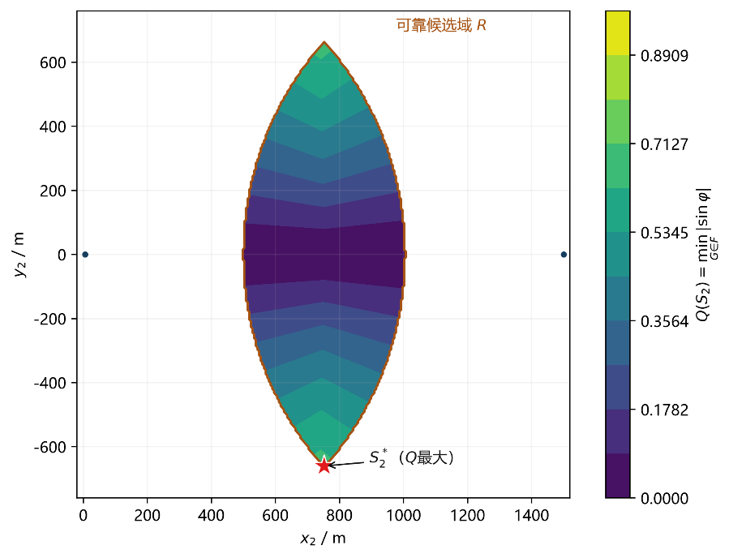
5-2-4 候选区域上的定位质量云图

5.2.5 第二检测点模型的求解
本文采用“区域构造—粗搜索—局部加密”的方法求解式（32）。
具体步骤如下。
Step 1：构造第一次目标可能区域。
根据第一次检测点S₁和示向度θ₁，构造${\text{θ}}_{\text{1}}\text{±1°}$。形成的测向楔形W₁，再结合 5 m、1500 m距离约束及半径 1800 m的目标区域，得到式（20）中的第一次可能区域F。
Step 2：构造第二检测点可靠候选区域。
对区域F的边界进行离散。对于每个可能目标点G_{k}，构造半径 1000 m的圆域
$$\text{B(}{\text{G}}_{\text{k}}\text{,1000)}$$
求所有圆域的公共交集，得到可靠接收候选区域R。
由于F十分狭长，因此R在图形上通常呈近似透镜形。
Step 3：筛选高质量交会位置。
在R内生成候选检测点网格，计算式（28）的Q(S₂)
靠近第一次示向线的点因最小交会角较小而被自动赋予较低的Q值；透镜区域的两个侧向部分具有较大的Q(S₂)，因而构成第二检测点的主要优选区域。
Step 4：利用问题一直径算法进行精确评价。
对于Step3筛选出的候选点，遍历第一次目标可能区域中的代表位置以及第二次允许测向误差，调用问题一的定位区域直径算法计算
$${\text{D}}_{\text{worst}}\left({\text{S}}_{\text{2}}\right)$$
取其中最小者作为最终第二检测点S₂∗
若存在两个关于第一次示向方向近似对称、定位效果基本相同的候选位置，则优先选择移动距离较短的一侧，以降低后续机器狗的移动代价。这与相关主动方位定位工作中“两个对称测量位置中选择距离较近者”的策略一致。
因此问题二的实际选点策略可以概括为
先保证能测到→再使交会角尽量大→最后用定位区域直径选最优点

5.2.6 强信号区域的特殊处理
还需要讨论题目给出的5 m强信号条件。
若机器狗到达第二检测点S₂后，真实干扰源与S₂的距离满足
$$\left\|{\text{S}}_{\text{2}}\text{-}\text{G}\right\|\text{≤5,}$$
则无法获得第二个示向度。
但根据题目规定，此时已经足够接近干扰源，可直接启动光学探测仪进行精确定位并清除，因此这并不是定位失败，而是一个比“继续测向”更有利的终止情形。
故第二检测点到达后的执行策略为
$\left\{\begin{matrix}\text{‖}{\text{S}}_{\text{2}}\text{-}\text{G}\text{‖≤5,} & \text{直接进行光学精确定位并清除}\text{,} \\ \text{5<‖}{\text{S}}_{\text{2}}\text{-}\text{G}\text{‖≤}{\text{R}}_{\text{G}}\text{,} & \text{获取第二示向度并进行交会定位}\text{.}\end{matrix}\right.$ (33)
其中${\text{ R}}_{\text{G}}\text{∈[1000,1500] m}$为该干扰源实际有效接收半径。
因此，题目给出的5 m信息在模型中具有两重作用：
一方面，在第一次已成功获得示向度的条件下，给出了目标可能区域F的近端边界；
另一方面，在第二检测点处，它对应一个“无需再次交会定位、可直接清除”的情况。

5.2.7 模型结果与分析
根据以上模型，问题二可以得到如下结论。
第二检测点首先应从可靠接收区域
$$\text{R}\text{=}\bigcap_{\text{G}\text{∈}\text{F}}{\text{B}}\text{(}\text{G}\text{,1000)}$$
中选取。
由于第一次目标可能区域F为沿第一次示向方向分布的细长楔形，因此R为一个由多段圆弧围成的凸区域；当将F近似为中心方向上的线段时，R退化为两个半径1000 m圆的公共部分，即透镜形区域。
透镜中靠近第一次示向中心线的位置，两次测向方向近似平行，定位效果较差；向透镜两侧移动时，交会角逐渐增大。因此优选检测点通常分布于透镜区域的两个侧向部分。若第一次可能区域关于示向中心线近似对称且未受到目标区域边界明显截断，则会得到两个近似对称的优选位置。
最终选择其中使
$${\text{D}}_{\text{worst}}\left({\text{S}}_{\text{2}}\right)$$
最小的点作为第二检测点。
因此，问题二的最终策略为
由第一次示向确定干扰源可能区域 F;利用最小有效接收半径 1000 m 构造可靠候选区域 R;在 R 中优先选择第一次示向线两侧的大交会角位置;利用问题一定位区域直径评价各候选点，选取最优 S2∗

这样既能够保证第二次测量具有较高的接收可靠性，又能有效减小两次测向后的定位不确定区域。

5.3 问题三模型的建立与求解
由问题一、二可知，单次示向度只能将干扰源限制于一个带有角度误差的测向楔形区域内，因此问题三并非简单的多目标最短路径问题，而是一个同时包含未知目标搜索、在线定位、主动测点选择和动态路径规划的序贯决策问题。随着新的示向信息不断获得，各干扰源的位置不确定区域持续收缩，机器狗下一步的最优运动目标也随之改变。
因此，本文将问题三分解为
全域覆盖搜索→在线集合定位→主动补充测向→动态路线规划→精确清除
并在执行过程中不断利用新的测量结果更新目标位置估计及后续行动方案。

5.3.1 定位清除时间优化模型
设机器狗总移动距离为L，信号检测次数为N_{m}，频道切换次数为N_{s}，成功清除的干扰源数量为N，未命中的清除尝试次数为N_{f}。机器狗移动速度为5 m/s，一次检测耗时5 s，频道切换耗时1 s，成功定位清除耗时5 s，清除失败耗时3 s，因此总时间为
$\text{T}\text{=}\frac{\text{L}}{\text{5}}\text{+5}{\text{N}}_{\text{m}}\text{+}{\text{N}}_{\text{s}}\text{+5}\text{N}\text{+3}{\text{N}}_{\text{f}}\text{.}$(34)
平均定位清除时间为
$\bar{\text{T}}\text{=}\frac{\text{T}}{\text{N}}\text{.}$(36)
由式（34）可以看出，优化主要集中在两个方面：一是减少重复及无效检测次数，二是降低搜索、定位和清除过程中的重复移动距离。

5.3.2 基于正七边形的全域覆盖搜索
由于干扰源具体频道和位置均未知，首先需要解决“如何保证不遗漏任意干扰源”的问题。问题三中干扰源均为全向源，其有效接收半径为1000-1500m
因此，只需按照最不利情况1000 m设计搜索点，使目标区域内任意一点到至少一个检测点的距离不超过 1000 m，即可保证所有干扰源至少被检测一次。
目标区域为
$$\text{Ω=}\left\{\text{(}\text{x}\text{,}\text{y}\text{):}{\text{x}}^{\text{2}}\text{+}{\text{y}}^{\text{2}}\text{≤180}{\text{0}}^{\text{2}}\right\}\text{.}$$
本文选择原点${\text{S}}_{\text{0}}\text{=(0,0)}$及半径为 1000 m 的正七边形七个顶点
${\text{S}}_{\text{k}}\text{=}\left(\text{1000}\text{cos}{\frac{\text{2(}\text{k}\text{-1)}\text{π}}{\text{7}}}\text{,1000}\text{sin}{\frac{\text{2(}\text{k}\text{-1)}\text{π}}{\text{7}}}\right)\text{, }\text{k}\text{=1,…,7}$ (37)
作为基本搜索点。
对于任意目标$\text{G=(ρ,φ)}$，总存在某一环点S_{k}，使二者极角差满足$\text{|}\text{δ}\text{|≤}\frac{\text{π}}{\text{7}}$
由余弦定理，
${\left|\text{G}{\text{S}}_{\text{k}}\right|}^{\text{2}}\text{=}{\text{ρ}}^{\text{2}}\text{+100}{\text{0}}^{\text{2}}\text{-2000}\text{ρ}\text{cos}{\text{δ}}\text{.}$(38)
最坏情况发生在目标圆边界及相邻环点方向的角平分线上，即
$$\text{ρ}\text{=1800, |}\text{δ}\text{|=}\frac{\text{π}}{\text{7}}$$
于是
$\begin{matrix}{\text{d}}_{\underset{}{\text{max}}{}} & \text{=}\sqrt{\text{180}{\text{0}}^{\text{2}}\text{+100}{\text{0}}^{\text{2}}\text{-2×1800×1000}\text{cos}{\frac{\text{π}}{\text{7}}}} \\ & \text{≈998.255m<1000m.}\end{matrix}$ (39)
因此，该搜索布局可以保证目标区域内任意全向干扰源至少进入一个搜索点的有效接收范围。
相邻环点间距离为
$${\text{l}}_{\text{s}}\text{=2×1000}\text{sin}{\frac{\text{π}}{\text{7}}}\text{≈867.77m,}$$
故基本搜索路径长度约为
${\text{L}}_{\text{s}}\text{=1000+6}{\text{l}}_{\text{s}}\text{≈6206.60m}$ (40)

频道剪枝与搜索方向优化
机器狗在每个搜索点仅检测当前尚未发现的频道。一旦频道c获得direction或near信息，即可确认该频道存在干扰源，并将其从未知频道集合中删除。若已发现 16 个干扰源，则根据题目给出的数量上限，可以提前终止剩余未知频道搜索。
另外，正七边形存在 7 个起点和顺、逆时针两种方向，共 14 种等长巡测方式。因此利用原点已经发现的目标粗略信息，选择有利于后续定位与清除的搜索终点，可在不增加覆盖搜索距离的前提下降低后续移动成本。
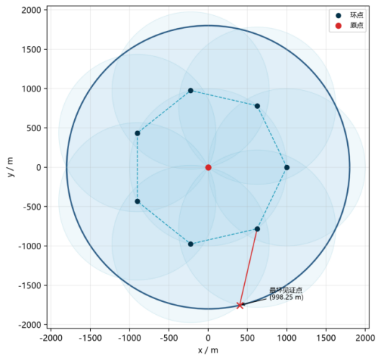
图5-3-2 正七边形全域覆盖示意图

5.3.3 基于有界误差集合的在线定位
设频道j已在位置 ${\text{S}}_{\text{j}\text{1}}\text{,}{\text{S}}_{\text{j}\text{2}}\text{,…,}{\text{S}}_{\text{jm}}$ 处获得示向度 ${\text{θ}}_{\text{j}\text{1}}\text{,}{\text{θ}}_{\text{j}\text{2}}\text{,…,}{\text{θ}}_{\text{jm}}\text{.}$
第q次测向对应楔形约束
${\text{W}}_{\text{jq}}\text{=}\left\{\text{G}\text{:}\left|\text{arg}\left(\text{G}\text{-}{\text{S}}_{\text{jq}}\right)\text{-}{\text{θ}}_{\text{jq}}\right|\text{≤}\text{α}\right\}$ (41)
有界误差 bearing 定位中，同样可将每次测量表示为包含真实目标的楔形，并用多个楔形的交集描述目标不确定区域。又由于成功获得示向时，目标距检测点必不超过最大接收半径 1500 m，因此目标当前可行域为
${\text{P}}_{\text{j}}\text{=Ω∩}\bigcap_{\text{q}\text{=1}}^{\text{m}}{\left[{\text{W}}_{\text{jq}}\text{∩}\text{B}\left({\text{S}}_{\text{jq}}\text{,1500}\right)\right]}$ (42)
数值求解时，将目标圆域和接收圆域分别采用外接多边形作保守近似，并将测向楔形转化为半平面约束，通过逐次半平面裁剪获得目标可行多边形。该过程采用 Sutherland–Hodgman 多边形裁剪思想^{[5]}，且由于圆域采用外近似，有
$${\text{P}}_{\text{j}}\text{⊆}{\hat{\text{P}}}_{\text{j}}\text{,}$$
因而离散化只会适当扩大候选区域，而不会将真实干扰源错误排除。

5.3.4 最小包围圆定位评价
为了确定机器狗下一步实际应前往的位置，对可行域P_{j}求最小包围圆$\left({\text{C}}_{\text{j}}\text{,}{\text{R}}_{\text{j}}\right)\text{,}$
其中
${\text{R}}_{\text{j}}\text{=}\underset{\text{C}}{\text{min}}{\underset{\text{G}\text{∈}{\text{P}}_{\text{j}}}{\text{max}}{}}\text{‖}\text{G}\text{-}\text{C}\text{‖.}$(43)
最小包围圆（Minimum Enclosing Circle, MEC）是经典计算几何问题，其算法理论可参见Welzl^{[4]}。本文根据目标可行多边形顶点求取最小包围圆，并以圆心C_{j}作为目标鲁棒代表位置，以半径R_{j}表征最坏情况下的位置误差。
因此真实目标必满足
$\left\|{\text{G}}_{\text{j}}\text{-}{\text{C}}_{\text{j}}\right\|\text{≤}{\text{R}}_{\text{j}}\text{.}$(44)
相比简单采用面积重心，最小包围圆使代表位置到所有可能目标位置的最大距离最小，因此更适合作为补测与清除位置。我们代码优先采用最小包围圆，在异常情况下再退化为面积重心方案。
据此，将后续决策分为
$\left\{\begin{matrix}{\text{R}}_{\text{j}}\text{≤19,} & \text{可直接尝试清除}\text{;} \\ \text{19<}{\text{R}}_{\text{j}}\text{≤950,} & \text{前往}{\text{C}}_{\text{j}}\text{进行清除探针或补测}\text{;} \\ {\text{R}}_{\text{j}}\text{>950,} & \text{继续安全主动测向}\text{.}\end{matrix}\right.$ (45)
其中R_{j}≤19时，由清除半径为20 m可知清除具有严格距离保证；而R_{j}≤950时，在C_{j}测量一定处于最小1000 m接收范围内。
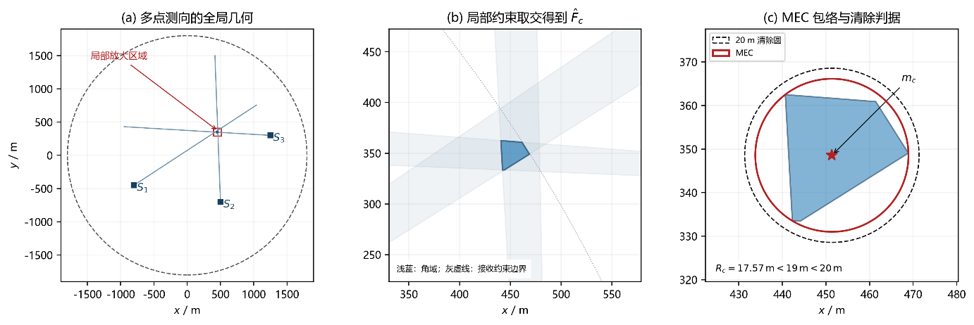
图5-3-4 多次含误差测向的可行域收缩及 MEC 安全清除判据

5.3.5 安全主动补充测向
若某目标当前只有一次示向，其可行域仍呈狭长楔形，需要获得第二次示向。
设首测位置为S，示向方向单位向量为
$$\text{u}\text{=(}\text{cos}{\text{θ}}\text{,}\text{sin}{\text{θ}}\text{),}$$
其法向单位向量为
$$\text{v}\text{=(-}\text{sin}{\text{θ}}\text{,}\text{cos}{\text{θ}}\text{).}$$
构造两个对称候选二测点
${\text{S}}_{\text{2}}^{\text{±}}\text{=}\text{S}\text{+600}\text{u}\text{±250}\text{v}\text{.}$(46)
实际选择距离机器狗当前位置较近的一侧，以降低移动代价。代码中的单示向目标也正采用这一对称安全二测点。
设真实目标距首测位置距离为ρ，方位误差为ε，则
$$\text{5<}\text{ρ}\text{≤1500, |}\text{ε}\text{|≤1.0}{\text{2}}^{\text{∘}}\text{.}$$
目标到候选测点距离满足
${\text{d}}^{\text{2}}\text{=}{\text{ρ}}^{\text{2}}\text{+60}{\text{0}}^{\text{2}}\text{+25}{\text{0}}^{\text{2}}\text{-2}\text{ρ}\left(\text{600}\text{cos}{\text{ε}}\text{+250}\text{sin}{\text{ε}}\right)\text{.}$(47)
最坏情况下有
${\text{d}}_{\underset{}{\text{max}}{}}\text{≈941.35m<1000m.}$(48)
故该二测点能够保证再次接收到目标信号。
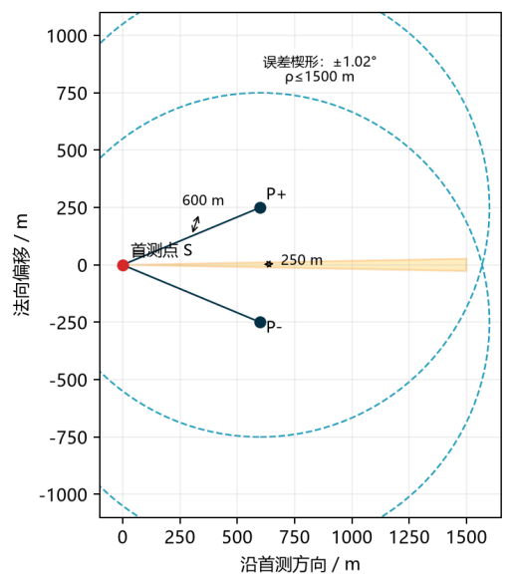
图5-3-5 安全二次测向点的局部几何构造
全域搜索过程中，若机器狗恰好到达一个适合补测的位置，则直接利用当前搜索点获得第二次示向，以减少专门前往二测点的移动。程序根据测量基线和目标可行域到当前搜索点的最大可能距离筛选机会补测目标，并限制每个搜索点的补测数量。

5.3.6 搜索与定位协同
若完全执行“先搜索、后定位”，可能产生不必要的往返。因此，在保持全域覆盖的前提下，允许目标的下一动作点替代部分固定搜索点。
设当前已完成完整频道扫描的位置集合为S，某目标下一动作点为Q_{j}。若加入Q_{j}后仍能选择剩余搜索点集合A，满足
${\text{R}}_{\text{cov}}\left(\text{S}\text{∪}\left\{{\text{Q}}_{\text{j}}\right\}\text{∪}\text{A}\right)\text{≤999,}$(49)
并且该动作能够至少减少一个固定搜索点，同时额外移动距离不超过450 m，则机器狗优先前往Q_{j}。
到达后，该位置既用于搜索尚未发现的频道，又用于推进该目标的定位任务。随后重新计算剩余搜索点。
代码中只有当目标动作点能够真正替代固定搜索点且路径增量受限时，才允许执行这种搜索—定位融合。
因此，该策略并未破坏全域覆盖，而是使部分定位移动同时承担搜索功能，以减少重复路径。

5.3.7 基于下一真实动作点的动态路线规划与精确清除
全域搜索完成后，机器狗通常同时面对多个尚未完成定位或清除的目标。
若按照各目标的粗略估计位置直接规划路线，则路线规划位置和机器狗实际需要访问的位置可能不同。例如，对于只有一次示向的目标，其下一动作并非前往目标估计中心，而是前往安全第二检测点。
因此，本文根据目标当前状态定义其下一真实动作点
${\text{Q}}_{\text{j}}\text{=}\left\{\begin{matrix}{\text{S}}_{\text{2,}\text{j}}\text{,} & \text{仅一次示向}\text{;} \\ {\text{S}}_{\text{safe,}\text{j}}\text{,} & {\text{R}}_{\text{j}}\text{>950;} \\ {\text{C}}_{\text{j}}\text{,} & {\text{R}}_{\text{j}}\text{≤950.}\end{matrix}\right.$(50)
代码路线规划使用的确实是“下一步真正要去的位置”，而不是简单的目标粗估位置。
设机器狗当前位置为X，共有m个待处理目标，建立开放旅行商模型
$\underset{\text{π}}{\text{min}}\left[\text{‖}\text{X}\text{-}{\text{Q}}_{{\text{π}}_{\text{1}}}\text{‖+}\sum_{\text{k}\text{=1}}^{\text{m}\text{-1}}{\text{‖}}{\text{Q}}_{{\text{π}}_{\text{k}}}\text{-}{\text{Q}}_{{\text{π}}_{\text{k}\text{+1}}}\text{‖}\right]$(51)
当待处理目标数$\text{m≤11m}$时，采用Held–Karp动态规划^{[3]}精确求解当前动作点集合的开放访问顺序。定义$\text{F(A,j)}$，为从X出发访问集合A，最终停在Q_{j}的最短距离，则
$\text{F}\text{(\{}\text{j}\text{\},}\text{j}\text{)=‖}\text{X}\text{-}{\text{Q}}_{\text{j}}\text{‖,}$(52)
$\text{F}\text{(}\text{A}\text{,}\text{j}\text{)=}\underset{\text{i}\text{∈}\text{A}\text{\backslash \{}\text{j}\text{\}}}{\text{min}}\left[\text{F}\left(\text{A}\text{\backslash \{}\text{j}\text{\},}\text{i}\right)\text{+‖}{\text{Q}}_{\text{i}}\text{-}{\text{Q}}_{\text{j}}\text{‖}\right]\text{.}$(53)
当目标数超过 11 时，为降低计算复杂度，采用多起点最近邻 + open-path 2-opt 的启发式算法求取近似最优路线。算法实现中的启发式路线正采用该结构。
需要指出的是，Held–Karp 的精确性只针对当前给定动作点的排序子问题，并不意味着整个带有后续信息更新的动态任务能够获得一次性的全局最优路线。
目标的下一动作点并不是固定的。每获得一次新示向后，
$${\hat{\text{P}}}_{\text{j}}\text{→}\left({\text{C}}_{\text{j}}\text{,}{\text{R}}_{\text{j}}\right)\text{→}{\text{Q}}_{\text{j}}$$
都可能发生变化。
如果一开始便确定整个清除路线并执行到底，则后续路径可能仍基于已经失效的目标位置估计。
因此本文采用滚动决策机制：
规划→执行一个动作→更新目标状态→重新规划(54)
的滚动优化策略。程序确实每次只推进一个信息动作，然后立即返回全局规划。
此外，如果某个已经具有较小定位区域的目标恰好位于下一段搜索路径附近，则计算插入该目标所增加的移动距离
$\text{Δ}\text{L}\text{=‖}\text{A}\text{-}{\text{C}}_{\text{j}}\text{‖+‖}{\text{C}}_{\text{j}}\text{-}\text{B}\text{‖-‖}\text{A}\text{-}\text{B}\text{‖.}$(55)
当$\text{ΔL≤100 m}$时可顺路尝试清除，避免搜索结束后再次返回该区域。最终，当全部目标均完成清除后结束任务。

5.3.8 模型求解流程
整个算法可概括为
原点扫描
↓
全域覆盖搜索及频道剪枝
↓
更新测向可行域
↓
求最小包围圆
↓
机会补测 / 搜索定位协同
↓
生成各目标下一动作点
↓
开放TSP动态规划
↓
执行一个动作并重新规划
↓
全部清除后结束任务
这一流程和代码实际主流程是一致的：先完成覆盖搜索阶段，再对剩余任务反复选择当前最优下一动作并执行，直至任务集合为空。

5.3.9 模型的鲁棒性分析
为保证模型在不同干扰源数量、空间分布及测向误差条件下均能稳定运行，本文分别从搜索、定位和决策三个环节进行鲁棒性设计。
首先，在全域搜索阶段，以干扰源最小有效接收半径1000 m作为覆盖设计依据，并进一步将动态覆盖判定阈值取为
$${\text{R}}_{\text{cov}}\text{≤999m,}$$
为边界误差和数值计算预留安全裕量。对于搜索—定位协同产生的新扫描点，只有重新通过覆盖认证后才允许其替代固定搜索点。因此，路径优化不会破坏“所有干扰源均能至少被发现一次”的基本约束。程序同时采用解析覆盖计算与独立离散复核，进一步降低覆盖误判的风险。
其次，在目标定位阶段，采用 ±1°的有界误差楔形，并不断取多次测量约束的交集。只要实际测向误差处于题设范围内，真实目标始终被保守地包含在可行域P_{j}中。进一步利用最小包围圆半径R_{j}描述目标位置的最坏误差，只有满足安全条件时才进行中心测量或直接清除，从而降低单次测向误差对最终决策的影响。
最后，在路径决策阶段，采用“执行一个动作—更新信息—重新规划”的滚动优化方式，而非根据早期目标估计一次性确定完整路线。当新的示向信息使目标位置估计发生变化时，各目标下一动作点及访问顺序均立即重新计算，因而能够自适应不同目标空间分布和定位结果，避免初期估计误差在后续路径中持续累积。
综上，本文通过
保守覆盖约束+有界误差集合估计+动态滚动重规划
形成三层鲁棒性保障机制，在保证搜索完整性和定位可靠性的同时，提高了算法面对随机目标分布和测向误差时的稳定性。

5.3.10模型有效性与实验结果
本文模型的可靠性首先可以由三个关键几何结论得到验证：
$${\text{d}}_{\underset{}{\text{max}}{}}^{\text{(search)}}\text{=998.255m<1000m,}$$
说明全域搜索能够保证所有干扰源至少被发现一次；
$${\text{d}}_{\underset{}{\text{max}}{}}^{\text{(second)}}\text{=941.35m<1000m,}$$
说明安全二测点能够保证继续接收到目标信号；
当${\text{R}}_{\text{j}}\text{≤19m}$时，$\left\|{\text{G}}_{\text{j}}\text{-}{\text{C}}_{\text{j}}\right\|\text{≤19<20,}$说明该代表位置满足题目规定的光学清除距离要求。
因此，模型分别从目标发现+继续定位+最终清除三个阶段建立了可靠性约束。
在此基础上，通过频道剪枝、机会补测、搜索—定位融合以及滚动开放 TSP 规划降低重复测量和移动成本。

为检验所建立模型在不同干扰源数量及随机空间分布下的运行效果，本文进一步扩大模拟样本，共进行了 81 组有效演练。累计完成 1095 个干扰源的定位与清除，累计虚拟时间为：
290864.930s
首先对 81 组实验的平均定位清除时间进行描述性统计，结果如下表所示。
表1 81组测试数据统计
统计指标 | 数值
样本数 | 81
累计清除干扰源数 | 1095
加权平均定位清除时间 | 265.63 s/个
中位数 | 262.42 s/个
标准差 | 30.15 s/个
其中，总体清楚比例是100%，按全部已清除干扰源进行加权计算，有
$$\bar{\text{T}}\text{=}\frac{\sum_{\text{i}\text{=1}}^{\text{81}}{{\text{T}}_{\text{i}}}}{\sum_{\text{i}\text{=1}}^{\text{81}}{{\text{N}}_{\text{i}}}}\text{=}\frac{\text{290864.930}}{\text{1095}}\text{=}\boxed{\text{265.63s/}\text{个}}$$
其中81 次实验中共有66次平均定位清除时间低于300 s/个，占81.48148%
由此可见，大多数随机测试场景下，模型均能将单位干扰源的定位清除时间稳定控制在较低水平。
进一步按照每次实验中的干扰源数量N进行分组统计，结果如下。
表2 分组统计表
干扰源数量N | 平均值/(s/个) | 标准差/(s/个) | 最小值/(s/个) | 最大值/(s/个)
10 | 328.07 | 19.20 | 301.03 | 344.66
11 | 307.86 | 11.89 | 291.15 | 324.37
12 | 292.21 | 17.65 | 267.36 | 311.25
13 | 270.46 | 15.10 | 233.41 | 294.64
14 | 259.45 | 10.62 | 231.24 | 281.43
15 | 254.07 | 10.31 | 233.36 | 276.73
16 | 230.64 | 13.41 | 202.31 | 245.31
由表可见，随着干扰源数量增加，单位干扰源平均定位清除时间呈较明显的下降趋势。对干扰源数量 NN 与平均定位清除时间进行 Pearson 相关分析，得
$$\text{r=-0.896}$$
表明二者具有较强负相关关系。进一步进行一元线性拟合，可得在当前样本范围内，干扰源数量每增加1个，单位干扰源平均定位清除时间约下降
14.98s
拟合决定系数为
$${\text{R}}^{\text{2}}\text{=0.803}$$
这一规律并不意味着干扰源越多定位越容易，而主要体现了固定搜索成本的摊薄效应。全域覆盖搜索需要承担相对固定的移动与频道排查成本；当干扰源数量较少时，无源频道较多，同一固定搜索成本由较少目标分担，因此单位目标耗时较高。随着干扰源数量增加，同一搜索过程可以同时发现更多目标，固定成本得到充分摊薄，与模型运行机理一致。
另一方面，81 次实验的单次任务总虚拟时间平均为3590.93s
其变异系数约为6.37%,
而单位干扰源平均时间的变异系数约为11.20%
说明不同案例的总任务时间总体较为集中，而单位目标耗时的波动更明显地受到干扰源数量以及空间分布差异的影响。结合前文全域覆盖、安全二次测向及滚动路径规划的几何保证，可以认为该模型在保证搜索与定位可靠性的基础上，对不同干扰源数量和随机空间分布具有较好的适应性与稳定性。

正式测试结果按照题目要求记录案例编码、清除干扰源数量、平均定位清除时间及程序运行时间。

表3 问题 3 正式测试结果
测试案例编码 | 清除干扰源个数 | 平均定位清除时间 | 程序运行虚拟时间
测试 1 案例编码 | 12 | 317.585 s/个 | 3811.021 s
测试 2 案例编码 | 13 | 259.641 s/个 | 3375.335 s
测试 3 案例编码 | 16 | 236.176 s/个 | 3778.821 s
虽然正式测试是看不到总干扰源数量的，但是根据模拟的经验被清除干扰源比例为：
$$\text{η}\text{=}\frac{\text{12+13+16}}{\text{12+13+16}}\text{=}\boxed{\text{100\%}}$$
三次正式测试的总体加权平均定位清除时间可以通过计算得到：
$${\bar{\text{T}}}_{\text{formal}}\text{=}\frac{\text{10965.169}}{\text{41}}\text{≈267.443s/}\text{个}$$

5.4 问题四模型的建立与求解
问题四在问题三的基础上增加了定向干扰源。对于定向干扰源，还要求机器狗位于其发射方向两侧各90°的覆盖范围内。因此，一次$\text{no_signal}$不仅可能表示距离过远，还可能是机器狗恰好位于干扰源的背向区域。
由此，问题三中的搜索与定位框架仍可继续使用，但需要进一步解决两个问题：一是如何减少未知发射方向造成的搜索盲区；二是在已经获得第一次示向后，如何选择第二检测点，使其既具有较好的交会几何，又不易脱离定向覆盖区域。
因此，本文在问题三模型基础上，引入方向覆盖评价和鲁棒二次测向策略，并将搜索、补测和清除过程进行联合规划。Tokekar 与 Isler 将有界测向误差表示为测向楔形，并证明三角网格式传感器布设能够获得较好的最坏情形定位性能[1]；Vander Hook 等指出，主动方位定位应根据每次获得的新信息动态选择后续测量位置，并同时考虑移动与测量时间[2]。

5.4.1 定向干扰源搜索模型
设第j个干扰源位置为${\text{G}}_{\text{j}}\text{=}\left({\text{x}}_{\text{j}}\text{,}{\text{y}}_{\text{j}}\right)\text{, }$有效接收半径为${\text{R}}_{\text{j}}\text{∈[1000,1500]m.}$
对于定向源，记其发射方向为φ_{j}，单位方向向量为
$$\text{e}\left({\text{φ}}_{\text{j}}\right)\text{=}\left(\text{cos}{{\text{φ}}_{\text{j}}}\text{,}\text{sin}{{\text{φ}}_{\text{j}}}\right)\text{.}$$
机器狗位于检测点S时，能够接收到信号需同时满足
${\text{I}}_{\text{j}}\text{(}\text{S}\text{)=}{\text{1}}_{\text{\{‖}\text{S}\text{-}{\text{G}}_{\text{j}}\text{‖≤}{\text{R}}_{\text{j}}\text{\}}}{\text{1}}_{\text{\{(}\text{S}\text{-}{\text{G}}_{\text{j}}\text{)⋅}\text{e}\text{(}{\text{φ}}_{\text{j}}\text{)≥0\}}}$ (56)
因此，定向源的有效接收区域可以看作接收圆域与一个未知半平面的交集。问题三中的“原点+半径1000 m 正七边形”搜索仍可作为主搜索路线，但仅依靠距离覆盖已不能充分反映定向源的可发现程度。
为此，本文定义方向覆盖度。设目标位于区域内一点G，已经完成扫描的检测点集合为S。对于满足
$$\left\|{\text{S}}_{\text{i}}\text{-}\text{G}\right\|\text{≤1000}$$
的检测点，记从G指向S_{i}的方位角为α_{i}，则该点能够接收到信号的发射方向范围为
${\text{A}}_{\text{i}}\text{(}\text{G}\text{)=}\left[{\text{α}}_{\text{i}}\text{-}\frac{\text{π}}{\text{2}}\text{,}{\text{α}}_{\text{i}}\text{+}\frac{\text{π}}{\text{2}}\right]\text{ (}\text{mod}\text{ 2}\text{π}\text{) }$ (57)
因此定义
$\text{C}\text{(}\text{G}\text{;}\text{S}\text{)=}\frac{\text{μ}\left(\bigcup_{\text{i}}{{\text{A}}_{\text{i}}}\text{(}\text{G}\text{)}\right)}{\text{2}\text{π}}$ (58)
其中μ(·)表示角区间并集的总长度。
$\text{C(G;S)}$表示当干扰源位于G时，已有检测点能够发现它的发射方向比例。当
$$\text{C(G;S)=1}$$
时，在有效半径不小于1000 m的条件下，无论干扰源朝哪个方向发射，都至少存在一个已扫描点能够接收到信号。
本文以300 m为步长离散目标圆域，计算各网格点的方向覆盖度，并优先改善覆盖度较低的区域。代码中实际也是利用已有完整扫描点，对每一个假设目标位置计算180°方向区间的并集。
在主搜索之外，设置三类补充候选点：
1.边长约 990990 m 的三角网格点；
2.半径 18001800 m 的圆周候选点；
3.半径 18501850 m 的少量圆外候选点。
其中圆外检测点主要用于改善位于边界且朝圆外发射的定向源的可见性。三角网格的设置参考了 Tokekar 等关于多方向方位传感器布设的研究结论[1]。程序中的候选点集合与上述设计一致。
访问候选点还会产生移动和检测时间，因此并不遍历全部候选点，而根据其对低覆盖区域的改善程度与预计耗时综合评价。若机器狗当前位置为X，尚有N_{u}个未知频道，则访问候选点p的时间近似为
$\hat{\text{T}}\text{(}\text{p}\text{)=}\frac{\text{‖}\text{p}\text{-}\text{X}\text{‖}}{\text{5}}\text{+6}{\text{N}}_{\text{u}}$ (59)
选能以较小时间代价改善更多低覆盖区域的候选点，从而兼顾定向源发现率与搜索时间。
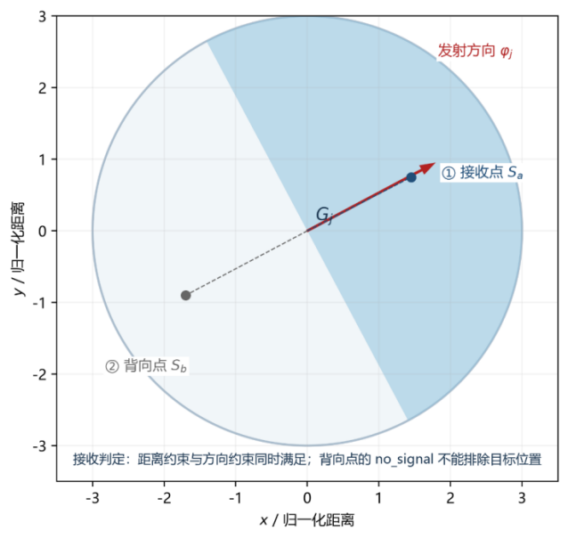
5-4-1 定向源距离—方向联合接收

5.4.2 鲁棒二次测向与定位
某频道第一次被发现后，仅有一次示向只能得到一个狭长测向区域，需要第二次测向进一步缩小目标位置范围。
若沿第一次示向方向前进距离过大，机器狗可能越过目标并进入定向源背向区域；而横向位移过小，又会导致两次测向近似平行。因此本文采用“小幅前进、较大横移”的第二检测点设计。
设第一次检测位置为S₁，示向角为θ，定义
$$\text{u}\text{=(}\text{cos}{\text{θ}}\text{,}\text{sin}{\text{θ}}\text{), }\text{n}\text{=(-}\text{sin}{\text{θ}}\text{,}\text{cos}{\text{θ}}\text{).}$$
取两个对称候选点
${\text{S}}_{\text{2}}^{\text{±}}\text{=}{\text{S}}_{\text{1}}\text{+120}\text{u}\text{±450}\text{n}$(60)
即沿首次示向方向前进120 m，再向左右分别横移450 m。程序实际使用的二测位置正是这一设置。
设目标距S₁的真实距离为r，第一次测向误差为ε，由题设
$$\text{∣ε∣≤1°}$$
目标到两个候选点的距离满足
${\text{d}}_{\text{±}}^{\text{2}}\text{=}{\text{r}}^{\text{2}}\text{+12}{\text{0}}^{\text{2}}\text{+45}{\text{0}}^{\text{2}}\text{-2}\text{r}\left(\text{120}\text{cos}{\text{ε}}\text{±450}\text{sin}{\text{ε}}\right)$ (61)
在$\text{5<r≤1500}$范围内计算可知，两个候选点均不会因为距离过远而超出干扰源的有效接收半径。因此，如果第二次检测出现 no_signal，主要原因来自定向覆盖条件，而不是候选点距离设计不合理。
同时，在最远r=1500 m时仍可形成约
$${\text{γ}}_{\underset{}{\text{min}}{}}\text{≈}\text{arctan}{\frac{\text{450}}{\text{1500-120}}}\text{≈18.}{\text{1}}^{\text{∘}}$$
的交会角，可避免两次示向过度平行。
程序首先访问距离当前位置较近的一侧；若该侧没有信号或交会角过小，再尝试另一侧。若左右两侧均未能得到第二条有效示向，则沿首次示向方向依次在
$$\text{15, 50, 85, 120 m}$$
处尝试短程清除。相邻点相距35 m，小于两个20 m清除圆的直径之和，可作为近距离目标的低成本兜底。代码中也只在两侧二测均失败时启用该策略。
获得两次及以上示向后，继续采用问题一的有界误差交会模型。设第i次检测位置为S_{i}，示向角为θ_{i}，则目标可能区域为
${\text{P}}_{\text{j}}\text{=}{\text{D}}_{\text{1800}}\text{∩}\left(\bigcap_{\text{i}}{\text{W}}\left({\text{S}}_{\text{i}}\text{,}{\text{θ}}_{\text{i}}\text{,}{\text{1}}^{\text{∘}}\right)\right)\text{∩}\left(\bigcap_{\text{i}}{\text{B}}\left({\text{S}}_{\text{i}}\text{,1500}\right)\right)$ (62)
其中W为测向楔形，$\text{B(}{\text{S}}_{\text{i}}\text{,1500)}$为最大接收距离约束。只要实际测向误差不超题设范围，真实目标包含在P_{j}内。该处理方式与Tokekar与Isler有界误差方位模型相似^{[1]}。
对P_{j}求最小包围圆，若其半径${\text{ρ}}_{\text{j}}\text{≤18 m}$则在圆心处清除可保证目标位于20 m清除范围内。
若包围圆尚未达到这一条件，但两次示向已经具有较好的交会角，则以各测向中心线的最小二乘交点作为目标估计位置进行一次尝试；若未能清除，再利用当前位置继续测向并更新可行区域。这样可避免为了少量定位精度进行长距离补测。
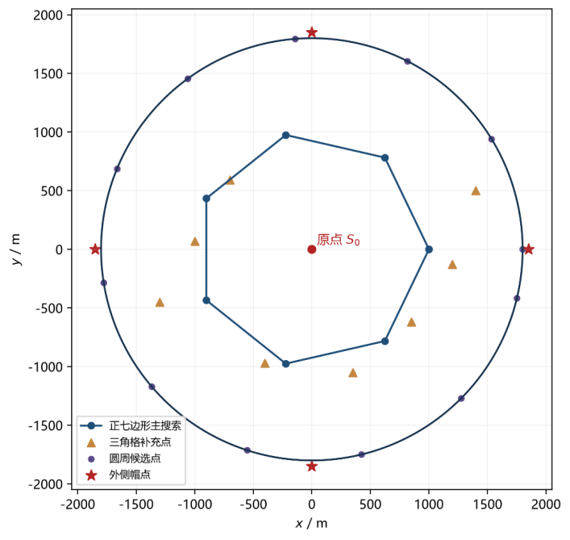
5-4-2 主搜索与补充扫描布局

5.4.3 搜索、补测与清除的联合规划
问题四仍以平均定位清除时间为评价指标。设机器狗总移动距离为L，检测次数为N_{m}，频道切换次数为N_{s}，成功清除数量为N，清除失败次数为N_{f}，则
$\text{T}\text{=}\frac{\text{L}}{\text{5}}\text{+5}{\text{N}}_{\text{m}}\text{+}{\text{N}}_{\text{s}}\text{+5}\text{N}\text{+3}{\text{N}}_{\text{f}}$ (63)
平均定位清除时间为
$\bar{\text{T}}\text{=}\frac{\text{T}}{\text{N}}$ (64)
若依次完成“全部搜索—全部补测—全部清除”，同一区域可能被机器狗重复经过，因此本文将三种任务进行联合规划。
主搜索阶段，每到一个新的扫描点，除检测未知频道外，还利用当前位置为已经发现的目标补测；若某个目标位于下一段搜索路线附近，则顺路完成清除。
同样，机器狗成功清除一个目标后，当前位置已经付出了移动代价，因此将其继续作为新的检测位置：若该位置距离以前的完整扫描点较远，则顺便扫描未知频道；同时利用该位置为其他单示向目标补充测量。代码中的清除点服务扫描和原地补测正是基于这一思想。
对于已经获得至少两条有效示向的目标，以其当前估计位置作为访问点，建立开放旅行商问题。
设当前位置为X，待访问目标集合为M，定义
$$\text{F}\text{(\{}\text{j}\text{\},}\text{j}\text{)=}\text{d}\text{(}\text{X}\text{,}{\text{Q}}_{\text{j}}\text{),}$$
$\text{F}\text{(}\text{A}\text{,}\text{j}\text{)=}\underset{\text{i}\text{∈}\text{A}\text{\backslash \{}\text{j}\text{\}}}{\text{min}}\left[\text{F}\left(\text{A}\text{\backslash \{}\text{j}\text{\},}\text{i}\right)\text{+}\text{d}\left({\text{Q}}_{\text{i}}\text{,}{\text{Q}}_{\text{j}}\right)\right]$ (65)
则最短开放访问距离为
${\text{L}}^{\text{*}}\text{=}\underset{\text{j}}{\text{min}}{\text{F}}\text{(}\text{M}\text{,}\text{j}\text{)}$ (66)
待处理目标不超过12个时，采用Held–Karp动态规划求得当前最短访问顺序^{[3]}；目标更多时采用最近邻方法降低计算量。
由于新的测向会改变目标位置估计，因此不一次性执行整条路线，而只执行当前最优顺序中的下一目标。每完成一次测量或清除后重新计算：
更新信息→重新规划→执行下一动作
从而避免早期定位误差长期影响后续路径。

5.4.4 补充扫描与停止策略
机器狗无法根据当前清除数量准确判断所有目标是否已经发现。因此，本文在主搜索之外设置前、后两个补充阶段。
前置补充扫描位于正七边形主搜索之后、集中清除之前。此时机器狗仍在搜索区域附近，访问补充点的额外距离较小，而且这些位置还可以顺便为已有单示向目标补测。程序根据当前已经发现的目标数量，自适应选择1～3个方向覆盖收益较高的补充点。
主要目标处理完成以后，再执行少量后置保险扫描。后置候选点仍根据方向覆盖改善程度进行选择，同时结合当前已清除数量和剩余时间限制访问数量。
程序设置软时间预算
${\text{T}}_{\text{soft}}\text{=}\underset{}{\text{min}}\left(\text{8200,505}{\text{N}}_{\text{c}}\text{+650}\right)$ (67)
其中N_{c}为当前已清除目标数。若继续访问下一个候选点将明显超过预算，或已经连续两个高价值检测点没有发现新目标，则停止补充扫描。
该停止规则不是严格证明场内不存在其他目标，而是在目标数量和定向方向未知的条件下，对搜索完整性和平均定位时间进行折中。
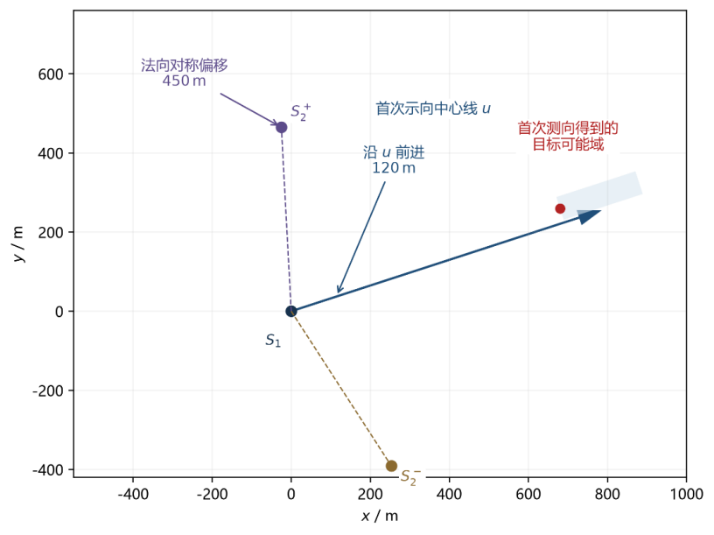
5-4-4 鲁棒二次测向点几何构造

5.4.5 模型求解流程
正七边形基础搜索
↓
方向覆盖评价及前置补充
↓
120 m+±450 m二次测向
↓
必要时短程清除兜底
↓
有界误差交会定位
↓
动态规划确定清除顺序
↓
清除点复用并滚动重规划
↓
少量后置保险扫描
其中，方向覆盖评价用于提高定向源的发现能力；鲁棒二次测向用于获得稳定的交会几何；有界误差模型用于保证真实目标包含在定位区域内；动态规划与清除点复用则用于降低重复移动距离。

5.4.6 模型结果与分析
问题四正式测试仍采用清除干扰源个数、平均定位清除时间和程序运行时间作为评价指标，结果整理如下。

表 4 问题 4 正式测试结果
测试案例编码 | 清除干扰源个数 | 平均定位清除时间 | 程序运行虚拟时间
测试 1 案例编码 | 15 | 291.045s/源 | 4365.682s
测试 2 案例编码 | 10 | 678.726s/源 | 6787.262s
测试 3 案例编码 | 10 | 436.236s/源 | 4362.356s

由模型可知，问题四相较问题三主要增加了对未知发射方向的适应能力：方向覆盖补充能够改善局部定向盲区；左右对称二次测向兼顾了接收稳定性和交会角；而搜索、补测与清除的联合规划减少了机器狗的重复移动。
对于定位部分，只要示向误差位于题设范围内，真实干扰源始终包含于有界误差可行区域中；当最小包围圆半径小于18 m时，可以保证机器狗进入20 m清除范围。对于未知定向方向下的搜索，则通过方向覆盖评价和有限补充扫描提高鲁棒性，并以正式测试结果进一步检验算法效果。
$${\bar{\text{T}}}_{\text{all}}\text{=}\frac{\text{4365.675+6787.260+4362.360}}{\text{35}}\text{=443.294s/}\text{源}$$
最终的三次正式测试总体平均定位清除时间为443.294s/源。较为理想，但仍有进步空间，尤其是遇到密度小且污染源分布较为边缘的情况。

六、模型的评价

6.1 模型的优点
1.充分利用题目给出的测向误差范围，定位结果更加可靠。
本文没有将测向误差看作随机误差进行平均处理，而是直接利用题目给出的 ±1°误差范围，构造干扰源可能存在的区域，并随着测量次数增加不断缩小该区域。这样能够保证在误差不超过题设范围时，真实干扰源始终包含在定位区域内，避免因单次测量误差造成错误定位。
2.第二检测点的选择同时考虑“能不能测到”和“测得准不准”。
本文不是简单地选择与第一次测向方向垂直的位置，而是先根据第一次检测结果确定干扰源可能存在的区域，再利用最小有效接收半径构造第二检测点的可靠候选区域；在此基础上，再选择交会角较大、最终定位区域较小的位置。因而第二检测点既能尽量保证再次接收到信号，又能提高两次测向后的定位精度。
3.将搜索、定位和清除结合起来，而不是彼此独立进行。
传统思路通常是先完成搜索，再进行定位和清除。本文则在搜索过程中不断利用新获得的示向信息更新目标位置，并根据当前信息及时进行补测或清除。每执行一步后，都重新判断下一步最合适的行动，使搜索、定位和路径规划相互配合，从而减少重复移动和无效检测。
4.既保证“不漏目标”，又尽量缩短搜索和清除时间。
问题三首先按照最小有效接收半径设计正七边形搜索点，从几何上保证目标区域内任意全向干扰源至少能够被检测一次；在此基础上，再通过频道剪枝、顺路补测和动态调整访问顺序减少不必要的检测与移动。
5.拓展性好，能够自然推广到定向干扰源。
问题四在问题三的基础上进一步考虑了定向干扰源的信号盲区问题。本文通过增加不同方向的补充检测，并在选择第二检测点时兼顾信号接收方向和交会定位效果，使原有的搜索—定位—清除框架仍然可以继续使用。因此，模型对全向源和定向源具有较好的统一性和扩展性。
6.模型经过较多随机实验验证，结果较为稳定。

6.2 模型的缺点
1.部分策略偏保守。
为了保证第二次检测在最不利情况下仍能接收到信号，本文按照最小有效接收半径 1000 m构造第二检测点候选区域。这种方法可靠性较高，但当实际接收半径较大时，可能限制了更优位置的选择，从而增加一定移动距离。
2.全域搜索存在固定时间开销。
正七边形搜索能够保证不遗漏全向干扰源，但无论目标多少，都需要承担一定的基础搜索和频道检测时间。因此，当干扰源数量较少时，平均到每个干扰源上的搜索时间相对较高。实验结果中，干扰源数量较少时单位目标平均清除时间也相对更大。
3.定向干扰源的补充搜索仍存在一定随机性。
对于定向干扰源，本文通过有限的补充检测点改善信号盲区，但不能像全向干扰源那样对所有发射方向给出同样强的几何保证。因此，当干扰源位于区域边缘或发射方向较为不利时，可能需要更多补充检测，导致任务时间增加。
4.动态规划得到的是当前条件下的较优路线，而不是整个任务的绝对最优路线。

参考文献
[1] TOKEKAR P, ISLER V. Sensor placement and selection for bearing sensors with bounded uncertainty[C]//2013 IEEE International Conference on Robotics and Automation. Piscataway: IEEE, 2013: 2515–2520. DOI: 10.1109/ICRA.2013.6630920.
[2] VANDER HOOK J, TOKEKAR P, ISLER V. Cautious greedy strategy for bearing-based active localization: Experiments and theoretical analysis[C]//2012 IEEE International Conference on Robotics and Automation. Piscataway: IEEE, 2012: 1787–1792. DOI: 10.1109/ICRA.2012.6225244.
[3] HELD M, KARP R M. A dynamic programming approach to sequencing problems[J]. Journal of the Society for Industrial and Applied Mathematics, 1962, 10(1): 196–210. DOI: 10.1137/0110015.
[4] WELZL E. Smallest enclosing disks (balls and ellipsoids)[C]//MAURER H, ed. New results and new trends in computer science. Lecture Notes in Computer Science, vol. 555. Berlin: Springer-Verlag, 1991: 359–370. DOI: 10.1007/BFb0038202.
[5] SUTHERLAND I E, HODGMAN G W. Reentrant polygon clipping[J]. Communications of the ACM, 1974, 17(1): 32–42. DOI: 10.1145/360767.360802.

